Лабораторная работа № 2
Предметная область:
Бригада связи — воинская часть, состоящая из подразделений (рот, батальонов). Ведётся учёт личного состава, закреплённого вооружения и техники.
Инфологическая модель:
Сущности и атрибуты:
- Подразделение
  - Код подразделения
  - Наименование подразделения
- Военнослужащий
  - Табельный номер
  - ФИО
  - Звание
  - Должность
- Вооружение
  - Серийный номер
  - Модель
  - Год выпуска
- Техника
  - Государственный номер
  - Наименование техники
  - Тип оснащения (связная, транспортная и т.п.)
Связи между сущностями:
- Один-к-одному (1:1): Военнослужащий — Вооружение.
Каждому военнослужащему выдаётся строго одна единица вооружения (личное оружие), и конкретный экземпляр вооружения закреплён только за одним военнослужащим.
- Один-ко-многим (1:N): Подразделение — Военнослужащий.
В одном подразделении состоит много военнослужащих, но каждый военнослужащий приписан только к одному подразделению.
- Многие-ко-многим (M:N): Военнослужащий — Техника.
Один военнослужащий может управлять несколькими единицами техники (иметь допуск), и одна единица техники может быть закреплена за несколькими военнослужащими (например, экипаж автомобиля).

Даталогическая модель (реляционная):
- Таблица units (Подразделения)
  - id (INT) — первичный ключ (PRIMARY KEY)
  - name (VARCHAR) — наименование подразделения
- Таблица soldiers (Военнослужащие)
  - id (INT) — первичный ключ
  - full_name (VARCHAR) — ФИО
  - rank (VARCHAR) — звание
  - position (VARCHAR) — должность
  - unit_id (INT) — внешний ключ (FOREIGN KEY), связь 1:N с units
- Таблица weapons (Вооружение)
  - id (INT) — первичный ключ
  - serial_number (VARCHAR) — серийный номер
  - model (VARCHAR) — модель
  - year (INT) — год выпуска
  - soldier_id (INT) — внешний ключ, уникальный (UNIQUE). Уникальность обеспечивает связь 1:1 с soldiers
- Таблица vehicles (Техника)
  - id (INT) — первичный ключ
  - plate_number (VARCHAR) — государственный номер
  - name (VARCHAR) — наименование техники
  - equipment_type (VARCHAR) — тип оснащения
- Таблица soldier_vehicle (Связь военнослужащих и техники, промежуточная для M:N)
  - soldier_id (INT) — внешний ключ (связь с soldiers)
  - vehicle_id (INT) — внешний ключ (связь с vehicles)
  - Первичный ключ составной: (soldier_id, vehicle_id)

Диаграмма:
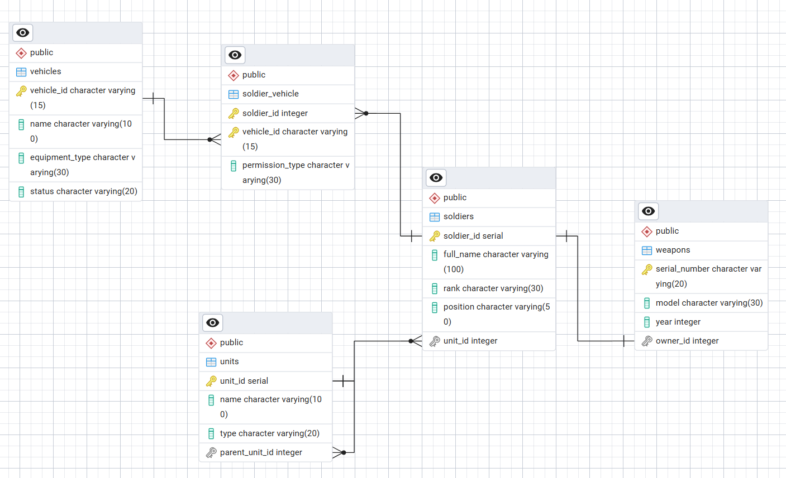

Лабораторная работа № 3
1. Выбранная СУБД: PostgreSQL
2. Создание таблиц
-- 1. Таблица подразделений (связь 1:N с военнослужащими)
CREATE TABLE units (
id SERIAL PRIMARY KEY,
name VARCHAR(100) NOT NULL
);

-- 2. Таблица военнослужащих (подчинённая, связь 1:N с units)
CREATE TABLE soldiers (
id SERIAL PRIMARY KEY,
full_name VARCHAR(150) NOT NULL,
rank VARCHAR(50) NOT NULL,
position VARCHAR(100) NOT NULL,
unit_id INT REFERENCES units(id) ON DELETE SET NULL
);

-- 3. Таблица вооружения (связь 1:1 с soldiers)
-- Уникальный ключ на soldier_id гарантирует связь "один к одному"
CREATE TABLE weapons (
id SERIAL PRIMARY KEY,
serial_number VARCHAR(50) NOT NULL,
model VARCHAR(100) NOT NULL,
year INT,
soldier_id INT UNIQUE REFERENCES soldiers(id) ON DELETE CASCADE
);

-- 4. Таблица техники (для связи M:N)
CREATE TABLE vehicles (
id SERIAL PRIMARY KEY,
plate_number VARCHAR(20) NOT NULL,
name VARCHAR(100) NOT NULL,
equipment_type VARCHAR(50)
);

-- 5. Промежуточная таблица для связи M:N между военнослужащими и техникой
CREATE TABLE soldier_vehicle (
soldier_id INT,
vehicle_id INT,
PRIMARY KEY (soldier_id, vehicle_id),
FOREIGN KEY (soldier_id) REFERENCES soldiers(id) ON DELETE CASCADE,
FOREIGN KEY (vehicle_id) REFERENCES vehicles(id) ON DELETE CASCADE
);

4. Примеры запросов для проверки
-- Список военнослужащих с их оружием (1:1)
SELECT s.full_name, w.model, w.serial_number
FROM soldiers s
LEFT JOIN weapons w ON s.id = w.soldier_id;

-- Какая техника закреплена за военнослужащими (M:N)
SELECT s.full_name, v.name, v.plate_number
FROM soldiers s
JOIN soldier_vehicle sv ON s.id = sv.soldier_id
JOIN vehicles v ON sv.vehicle_id = v.id;

-- Все военнослужащие конкретного подразделения (1:N)
SELECT s.full_name, s.rank
FROM soldiers s
WHERE s.unit_id = 1;
Лабораторная работа № 4
  - Create (INSERT) – добавить нового военнослужащего
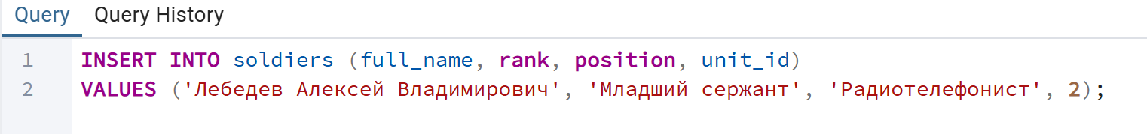
  - Read (SELECT) – прочитать всех солдат
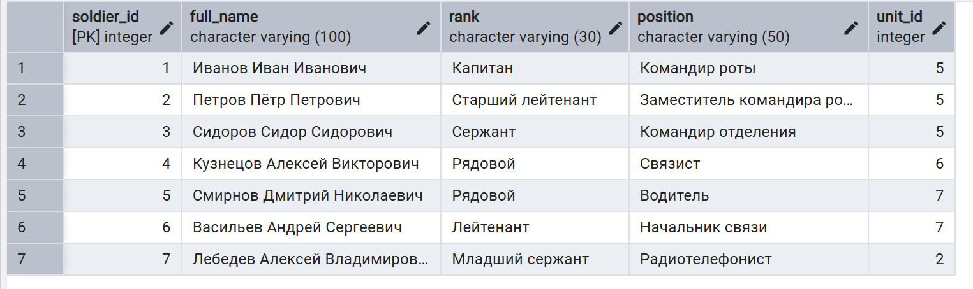
  - Update (UPDATE) – обновить данные солдата
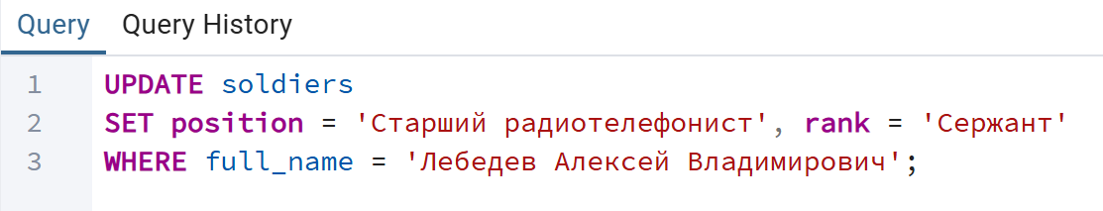
  - Delete (DELETE) – удалить солдата
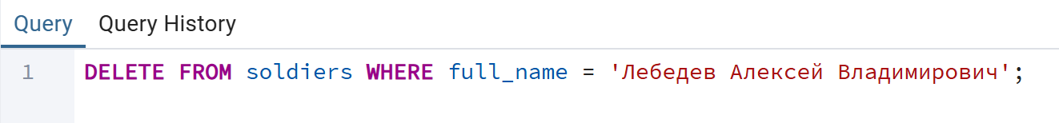

- INNER JOIN – солдаты, у которых есть оружие
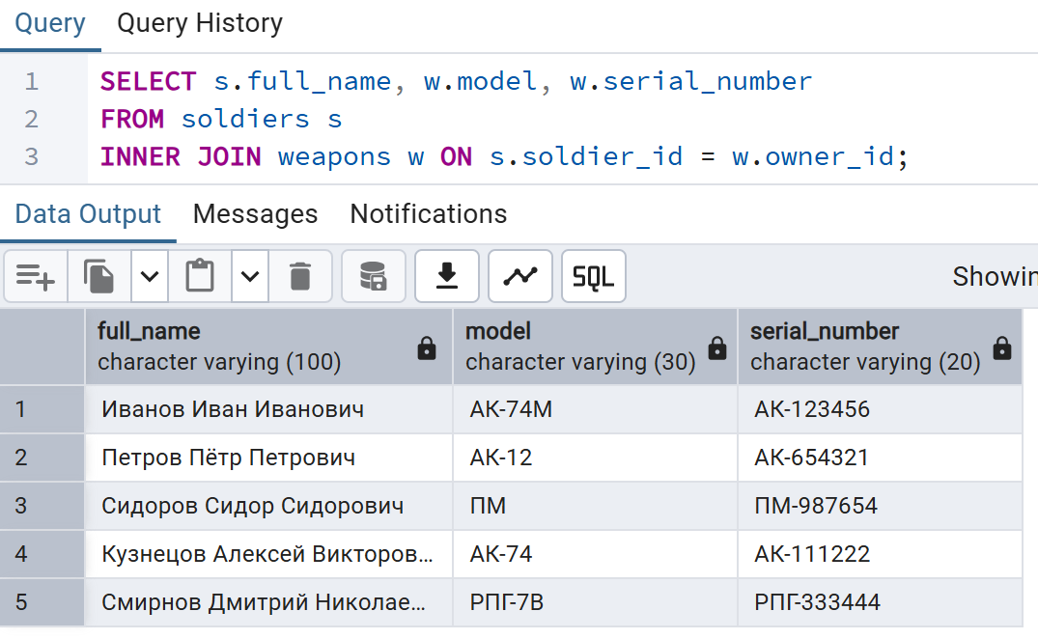
- LEFT JOIN – все солдаты, даже без оружия
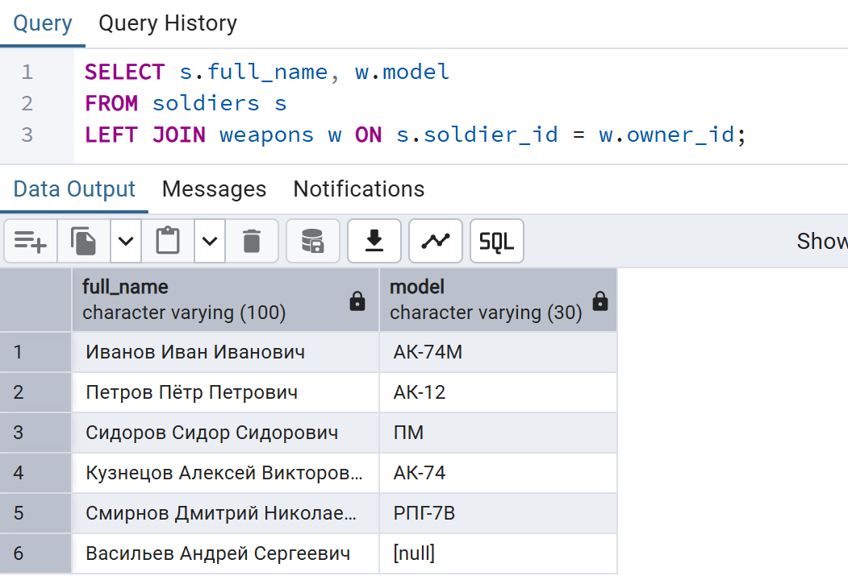
- RIGHT JOIN – все единицы техники и кто к ним приписан
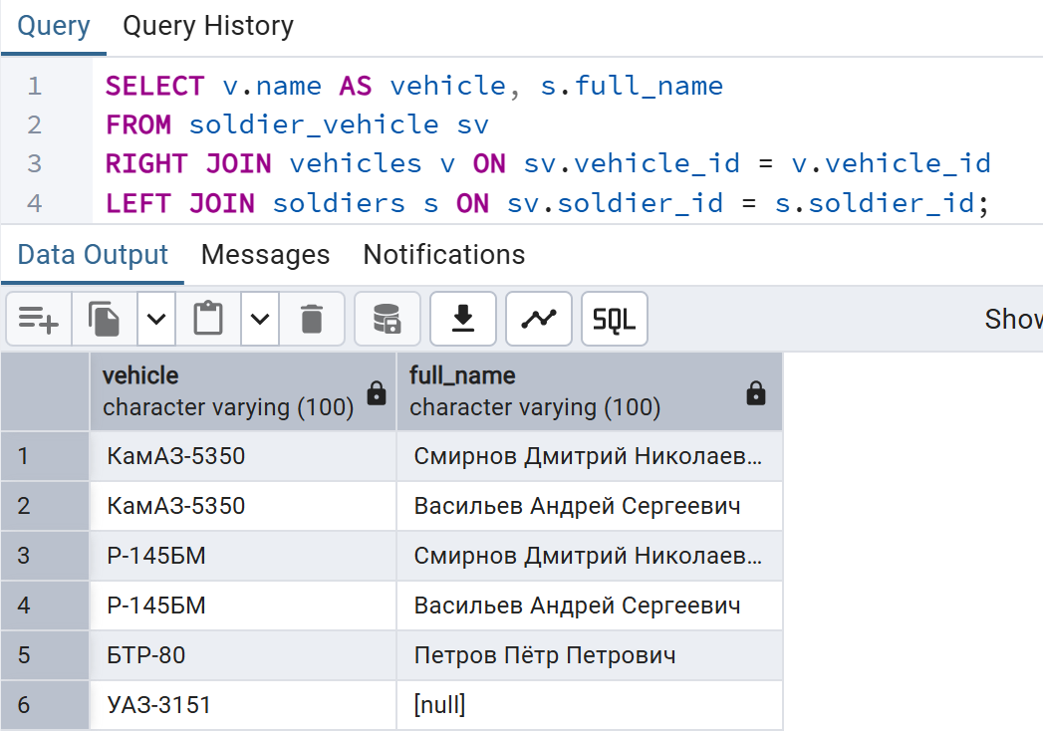

Лабораторная работа № 5
import psycopg2 =

# Параметры подключения к базе данных

conn = psycopg2.connect(
host='localhost', # Сервер
port='5432', # Стандартный порт
dbname='Brigade', # Имя базы данных
user='postgres', # Имя пользователя-администратора
password='kotolovka' # ПАРОЛЬ!
)

# Курсор
cur = conn.cursor()

# Чтение всех записей
def get_all_soldiers():
"""Выбирает и выводит всех солдат из таблицы."""
cur.execute("SELECT soldier_id, full_name, rank, position FROM soldiers;")
rows = cur.fetchall()
for row in rows:
print(f"ID: {row[0]}, Имя: {row[1]}, Звание: {row[2]}, Должность: {row[3]}")
return rows

# Получение всех солдат по подразделению
def get_soldiers_by_unit(unit_id):
"""Выбирает солдат, которые служат в конкретном отделе (unit_id)."""
cur.execute("SELECT soldier_id, full_name FROM soldiers WHERE unit_id = %s;", (unit_id,))
return cur.fetchall()

# Получение одной записи по первичному ключу
def get_soldier_by_id(soldier_id):
"""Находит и выводит одного солдата по его soldier_id."""
cur.execute("SELECT * FROM soldiers WHERE soldier_id = %s;", (soldier_id,))
return cur.fetchone()

# Добавление одной записи
def add_soldier(full_name, rank, position, unit_id):
"""Добавляет нового солдата в таблицу."""
cur.execute("""
INSERT INTO soldiers (full_name, rank, position, unit_id)
VALUES (%s, %s, %s, %s) RETURNING soldier_id;
""", (full_name, rank, position, unit_id))
new_id = cur.fetchone()[0]
conn.commit()
print(f"Солдат '{full_name}' успешно добавлен с ID: {new_id}")
return new_id

# Обновление одной записи
def update_soldier_rank(soldier_id, new_rank):
"""Обновляет звание солдата по его ID."""
cur.execute("UPDATE soldiers SET rank = %s WHERE soldier_id = %s;", (new_rank, soldier_id))
conn.commit()
print(f"У солдата с ID {soldier_id} звание обновлено на '{new_rank}'. Изменено строк: {cur.rowcount}")

# Удаление одной записи
def delete_soldier(soldier_id):
"""Удаляет солдата из таблицы по ID."""
cur.execute("DELETE FROM soldiers WHERE soldier_id = %s;", (soldier_id,))
conn.commit()
print(f"Солдат с ID {soldier_id} удален. Удалено строк: {cur.rowcount}")

if __name__ == "__main__":
print("--- 1. Вывод всех солдат ---")
get_all_soldiers()

print("\n--- 2. Вывод солдат из подразделения (unit_id=5) ---")
by_unit = get_soldiers_by_unit(5)
for soldier in by_unit:
print(f"ID: {soldier[0]}, Имя: {soldier[1]}")

print("\n--- 3. Добавление нового солдата ---")
new_id = add_soldier("Сергеев Петр Викторович", "Рядовой", "Радист", 5)

print("\n--- 4. Поиск только что добавленного солдата по ID ---")
new_soldier = get_soldier_by_id(new_id)
if new_soldier:
print(f"Найден солдат: ID={new_soldier[0]}, ФИО={new_soldier[1]}, Звание={new_soldier[2]}, Должность={new_soldier[3]}")

print("\n--- 5. Обновление звания у нового солдата ---")
update_soldier_rank(new_id, "Ефрейтор")

print("\n--- 6. Удаление нового солдата!) ---")
delete_soldier(new_id)

print("\n--- 7. Финальная проверка: список солдат снова ---")
get_all_soldiers()

cur.close()
conn.close()
print("\n--- Соединение с базой данных закрыто ---")

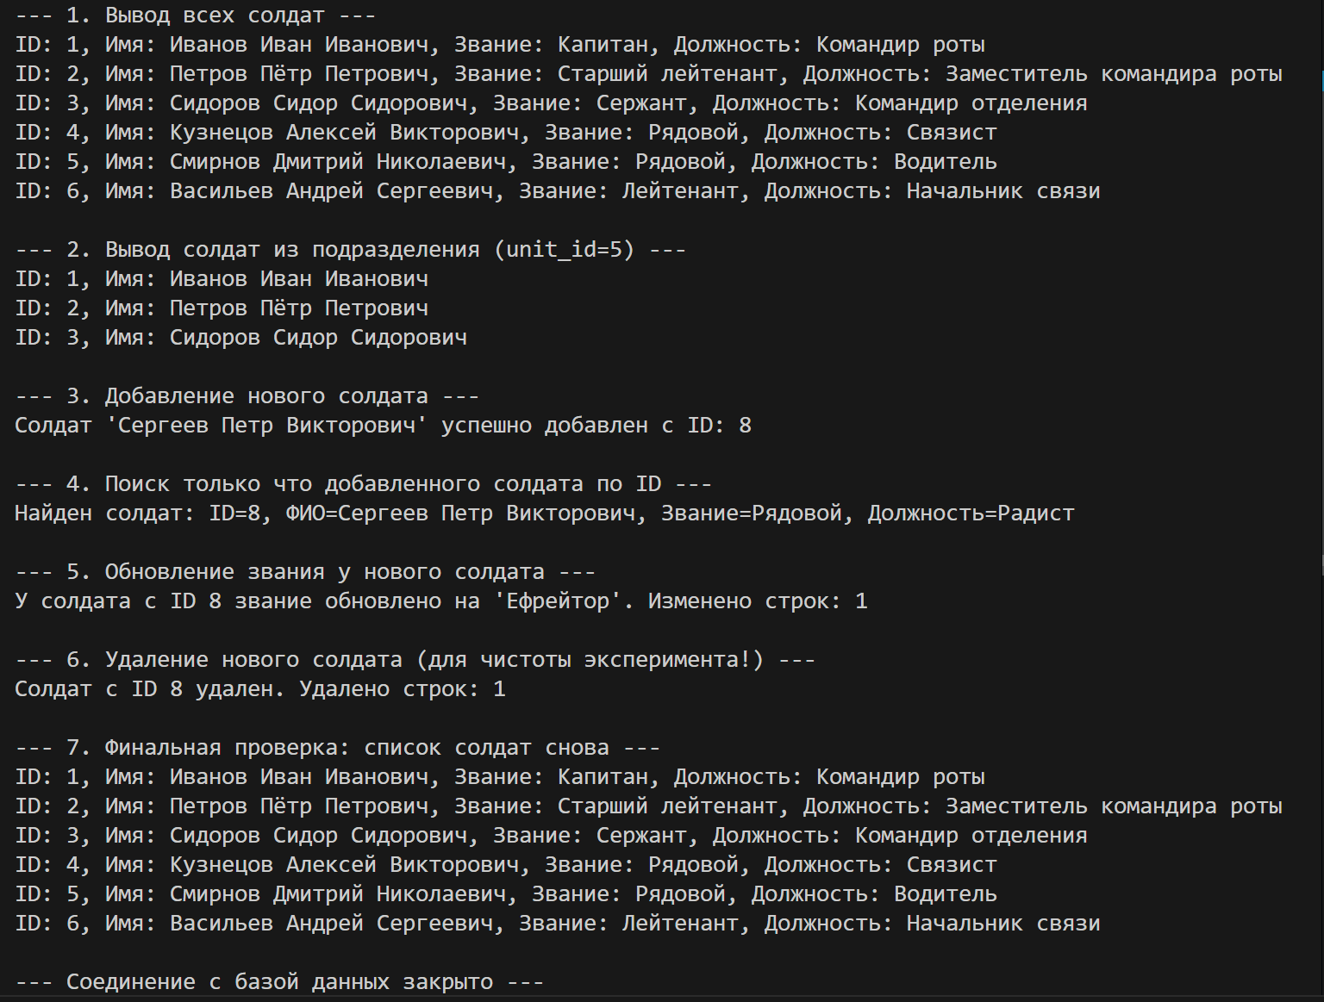

Лабораторная работа № 6
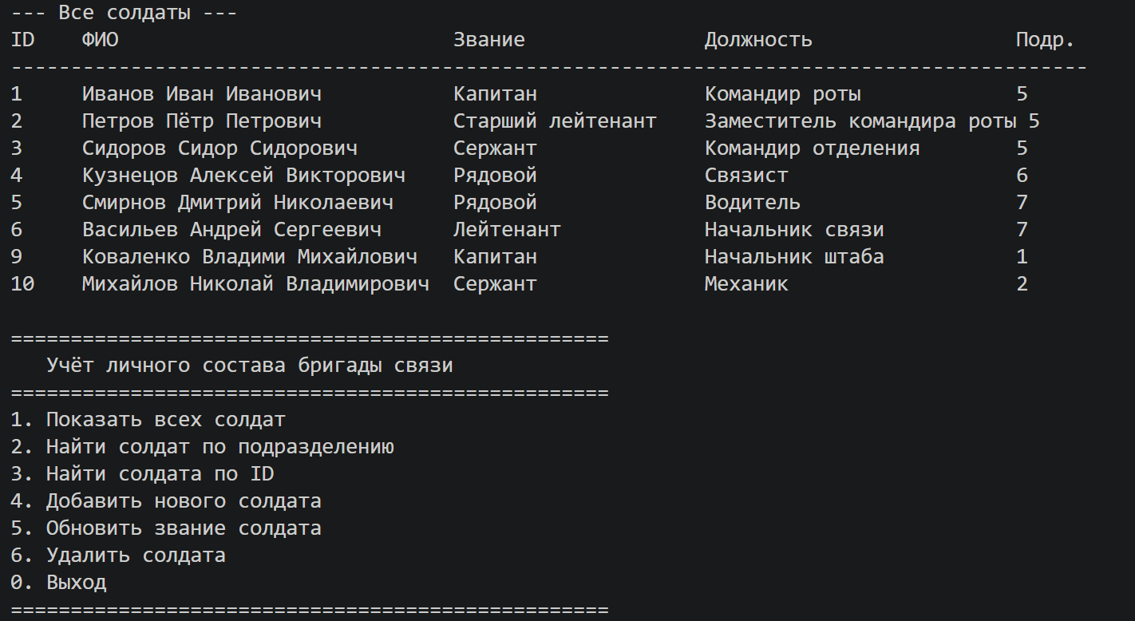

import db_functions

def print_soldiers(soldiers):
"""Красиво выводит список солдат."""
if not soldiers:
print(" (нет данных)")
return
print(f"{'ID':<5} {'ФИО':<30} {'Звание':<20} {'Должность':<25} {'Подр.':<6}")
print("-" * 90)
for s in soldiers:
# s – кортеж (id, full_name, rank, position, unit_id)
print(f"{s[0]:<5} {s[1]:<30} {s[2]:<20} {s[3]:<25} {s[4]:<6}")

def show_all_soldiers():
print("\n--- Все солдаты ---")
soldiers = db_functions.get_all_soldiers()
print_soldiers(soldiers)

def show_soldiers_by_unit():
try:
unit_id = int(input("Введите ID подразделения: "))
soldiers = db_functions.get_soldiers_by_unit(unit_id)
if not soldiers:
print("В этом подразделении нет солдат.")
else:
print(f"\nСолдаты подразделения {unit_id}:")
for s in soldiers:
print(f" ID: {s[0]}, ФИО: {s[1]}")
except ValueError:
print("Ошибка: ID должен быть числом.")

def show_soldier_by_id():
try:
sid = int(input("Введите ID солдата: "))
soldier = db_functions.get_soldier_by_id(sid)
if soldier:
print("\nНайден солдат:")
print(f" ID: {soldier[0]}")
print(f" ФИО: {soldier[1]}")
print(f" Звание: {soldier[2]}")
print(f" Должность: {soldier[3]}")
print(f" Подразделение ID: {soldier[4]}")
else:
print(f"Солдат с ID {sid} не найден.")
except ValueError:
print("Ошибка: ID должен быть числом.")

def add_new_soldier():
print("\n--- Добавление нового солдата ---")
full_name = input("ФИО: ").strip()
rank = input("Звание: ").strip()
position = input("Должность: ").strip()
try:
unit_id = int(input("ID подразделения: "))
new_id = db_functions.add_soldier(full_name, rank, position, unit_id)
print(f"✅ Солдат успешно добавлен! Его ID = {new_id}")
except ValueError:
print("Ошибка: ID подразделения должен быть числом.")
except Exception as e:
print(f"Ошибка при добавлении: {e}")

def update_soldier():
print("\n--- Обновление звания солдата ---")
try:
sid = int(input("Введите ID солдата: "))
# Проверим, существует ли такой солдат
soldier = db_functions.get_soldier_by_id(sid)
if not soldier:
print(f"Солдат с ID {sid} не найден.")
return
print(f"Текущее звание: {soldier[2]}")
new_rank = input("Введите новое звание: ").strip()
updated = db_functions.update_soldier_rank(sid, new_rank)
if updated:
print(f"✅ Звание солдата с ID {sid} обновлено.")
else:
print("Не удалось обновить (возможно, солдат не найден).")
except ValueError:
print("Ошибка: ID должен быть числом.")

def delete_soldier():
print("\n--- Удаление солдата ---")
try:
sid = int(input("Введите ID солдата для удаления: "))
# Проверим существование
soldier = db_functions.get_soldier_by_id(sid)
if not soldier:
print(f"Солдат с ID {sid} не найден.")
return
print(f"Вы собираетесь удалить: {soldier[1]}, {soldier[2]}")
confirm = input("Вы уверены? (y/n): ").lower()
if confirm == 'y':
deleted = db_functions.delete_soldier(sid)
if deleted:
print(f"✅ Солдат с ID {sid} удалён.")
else:
print("Не удалось удалить (возможно, солдат уже не существует).")
else:
print("Удаление отменено.")
except ValueError:
print("Ошибка: ID должен быть числом.")

def main():
while True:
print("\n" + "="*50)
print(" Учёт личного состава бригады связи")
print("="*50)
print("1. Показать всех солдат")
print("2. Найти солдат по подразделению")
print("3. Найти солдата по ID")
print("4. Добавить нового солдата")
print("5. Обновить звание солдата")
print("6. Удалить солдата")
print("0. Выход")
print("="*50)
choice = input("Ваш выбор: ").strip()

if choice == '1':
show_all_soldiers()
elif choice == '2':
show_soldiers_by_unit()
elif choice == '3':
show_soldier_by_id()
elif choice == '4':
add_new_soldier()
elif choice == '5':
update_soldier()
elif choice == '6':
delete_soldier()
elif choice == '0':
print("До свидания!")
break
else:
print("Неверный выбор. Попробуйте снова.")

if __name__ == "__main__":
main()

